【人生感悟】
人生放下即快乐
（中药彭琪推荐，2014年10月22日）

推荐理由：这是我偶然的上网看到的一篇文章，虽然仅仅是由一个短小的故事和作者的所思所想构成，但是我觉得在这个物欲纵横的世界里，放下，仍然是一个很应该强调的话题，因为现代人大部分都在追求，追求容易，放下不易。


忙忙碌碌的工作、酸甜苦辣的生活中，总觉得太乏累，没有过多的时间去好好的品味一下生命所赋予的美好，当有一天突然空闲下来，大脑可能会一片空白，冷静中，才意识到：人生的过程其实就是在不断追求快乐的过程，快乐的人生即是有价值和有意义的人生。
我读懂了这样一个故事……
一个富翁拥有许多的金银财宝，却总是感到自己不快乐。他想快乐也许在别处，于是决定去寻找快乐。临行之前，他没有忘记背上许多金银财宝。可是走了很多地方，他依然没有寻到快乐，就沮丧的坐在山道边。这时一个农夫唱着歌从山上走下来了。
富翁问农夫：“我有很多的钱，别人都羡慕我，可我为什么不快乐呢？”
农夫放下柴草，一边擦汗，一边笑眯眯的说：“快乐很简单，放下就是快乐！”
富翁一刻间恍然大悟，自己背着那么多的金银财富，老怕别人枪去，还担心遭人暗算，所以整天忧心忡忡，快乐从何而来呢？
顿悟后的富翁从此以后，学会了慷慨解囊，以慈悲为怀做了很多的善事，从此他成了一个快乐的人。
我们有时不也如那个富翁一样，背着沉重的负担，尝试不到快乐的滋味，失去了很多、很多……
人生在世，不如意事十之八九。再幸运的人也不可能事事顺利，天天都开心。人遇到挫折、失败和打击，如果一味地沉入忧愁之中，只能使不如意变得更加不如意。其实，快乐的人同样有痛苦和眼泪，只不过他善于把痛苦化为意志和力量，把眼泪作为心灵的灯盏，来照亮自己前行的道路。
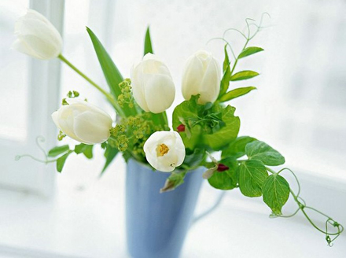
放下是福，一个人面对世间万事万物，只要能够“放下”，就不会戚戚于贫贱，汲汲于富贵，从而安享心灵的平和与安静，同时会发现幸福和快乐其实是非常简单。
放得下，是一种随遇而安。当你拥有了一颗平常心，就能够对名利地位、物质待遇等采取超然物外的态度，笑对人生的种种苦难和逆境，挣脱名缰利锁束缚，不为个人得失荣辱所累，从困境或迷惑中解脱出来，遇事想得开，看得透，拿得起，放得下，从容面对人生。
“宠辱不惊，闲看庭前花开花落；去留无意，漫观天外云卷云舒。”只要拥有一颗快乐的心，别让世俗的尘埃蒙蔽了眼睛，别让太多的功利给心灵套上了沉重的枷锁，学会放下，快乐就会随时围绕在我们身边。
（推荐者注：本文来自央视网-央视网博客-万宏2012年12月7日，作者:万宏）
（注：学校关工网站刊发时间：2014年10月23日）

